TEMA 15: INMUNOLOGÍA

Contenidos a destacar:

1. Concepto de infección.
2. Mecanismos de defensa orgánica.
2.1. Inespecíficos. Barreras naturales y respuesta inflamatoria.
2.2. Específicos. Concepto de respuesta inmunitaria.
3. Inmunidad y sistema inmunitario.
3.1. Componentes del sistema inmunitario: moléculas, células y órganos.
3.2. Concepto y naturaleza de los antígenos.
3.3. Tipos de respuesta inmunitaria: humoral y celular.
4. Respuesta humoral.
4.1. Concepto, estructura y tipos de anticuerpos.
4.2. Células productoras de anticuerpos: linfocitos B.
4.3. Reacción antígeno-anticuerpo.
5. Respuesta celular.
5.1. Concepto.
5.2. Tipos de células implicadas: linfocitos T, macrófagos.
6. Respuestas primaria y secundaria. Memoria inmunológica.
7. Tipos de inmunidad. Sueros y vacunas.
7.1. Congénita y adquirida.
7.2. Natural y artificial.
7.3. Pasiva y activa.
7.4. Sueros y vacunas.
7.4.1. Importancia de las vacunas en la salud.
8. Alteraciones del sistema inmunitario.
8.1. Hipersensibilidad (alergia).
8.2. Autoinmunidad.
8.3. Inmunodeficiencia.
8.3.1. Inmunodeficiencia adquirida: el SIDA.
9. El sistema inmunitario y los transplantes.
Hay que saber:

1. Definir el concepto de infección. Diferenciar infección y enfermedad infecciosa.
2. Conocer los mecanismos de defensa orgánica, distinguiendo los inespecíficos de los específicos.
3. Identificar y localizar las barreras naturales físicas y químicas como primera línea de defensa del organismo.
4. Describir la respuesta inflamatoria sobre la base de una agresión a la piel, subrayando las causas de la respuesta.
5. Distinguir entre inmunidad y respuesta inmunitaria.
6. Enumerar los componentes del sistema inmunitario e indicar su función: moléculas, células y órganos.
7. Diferenciar respuesta humoral y respuesta celular.
8. Definir los conceptos de antígeno y anticuerpo, y describir su naturaleza.
9. Conocer la existencia de distintos tipos de anticuerpos sin entrar en su clasificación.
10. Reconocer a los linfocitos B como las células especializadas en la producción de anticuerpos solubles.
11. Explicar la interacción antígeno-anticuerpo.
12. Reconocer a los linfocitos T y a los macrófagos como las células especializadas en la respuesta celular.
13. Considerar las respuestas inmunitarias primaria y secundaria como etapas en la maduración de los linfocitos, relacionándolo con el concepto de
memoria inmunológica.
14. Conocer y distinguir los distintos tipos de inmunidad.
15. Exponer la importancia de la vacunación en la prevención y erradicación de algunas enfermedades.
16. Reconocer como alteraciones del sistema inmunitario: la hipersensibilidad, la autoinmunidad y la inmunodeficiencia.
17. Distinguir entre seropositivos y enfermos.
18. Reconocer la importancia del sistema inmune en la respuesta frente a transplantes debido a su capacidad para discriminar entre lo propio y lo ajeno.

OBSERVACIONES:

1. No se pretende explicar exhaustivamente el proceso de inflamación sino sólo mencionar los mecanismos que desencadenan las manifestaciones
clínicas de dicha respuesta.
2. Respecto al punto 6 de las Orientaciones “Enumerar los componentes del sistema inmunitario e indicar su función” se considera que debe tener un
carácter introductorio. Se sugiere la mención de, al menos, los siguientes elementos del sistema inmunitario: médula ósea, bazo, timo, ganglios linfáticos,
macrófagos, linfocitos, anticuerpos, interferón, interleucinas y sistema complemento.
3. Es conveniente incidir en que los antígenos son sustancias heterogéneas mientras que los anticuerpos tienen una estructura molecular similar.
4. Con relación a los distintos tipos de anticuerpos, para evitar una clasificación en forma de tabla, sería suficiente que el alumno conociera que los
anticuerpos desempeñan distintas funciones biológicas y en distintas localizaciones, y supiera indicar alguna característica diferencial de los mismos. Por
ejemplo, saber que no todos los tipos de anticuerpos atraviesan la placenta; que en el período inicial de la infección predomina notablemente un tipo de
inmunoglobulina; que en las secreciones es mayoritario otro tipo, distinto al anterior, etc.
5. Debe quedar claro en la explicación de la respuesta humoral que, tras la inactivación del antígeno por el anticuerpo, debe producirse la fagocitosis.
6. Se deben explicar los conceptos de hipersensibilidad, autoinmunidad e inmunodeficiencia, utilizando ejemplos para ello.
7. Con respecto a la importancia de las vacunas en la salud se recomienda hacer referencia a la erradicación de la viruela y poliomielitis, así como en las
esperanzas puestas en la vacuna de la malaria.

- LAS BARRERAS EXTERNAS

- EL SISTEMA INMUNITARIO

  - Componentes del sistema inmunitario

- LA RESPUESTA INMUNITARIA

3.1. La respuesta inmunitaria inespecífica
3.2. La respuesta inmunitaria específica

- ANOMALÍAS DEL SISTEMA INMUNITARIO

- LA INTERVENCIÓN HUMANA FRENTE A LAS ENFERMEDADES INFECCIOSAS

5.1. Medidas de prevención
5.2. Medidas de tratamiento curativo

- LA MODIFICACIÓN DE LA ACTIVIDAD DEL SISTEMA INMUNITARIO

6.1. Tratamiento en las disfunciones del sistema inmunitario
6.2. Tratamiento del rechazo ante el trasplante de órganos

Actividad:

Recursos:

SELECTIVIDAD

Algunas preguntas de selectividad que sobre este tema han caido otros años:

Ejercicio 1
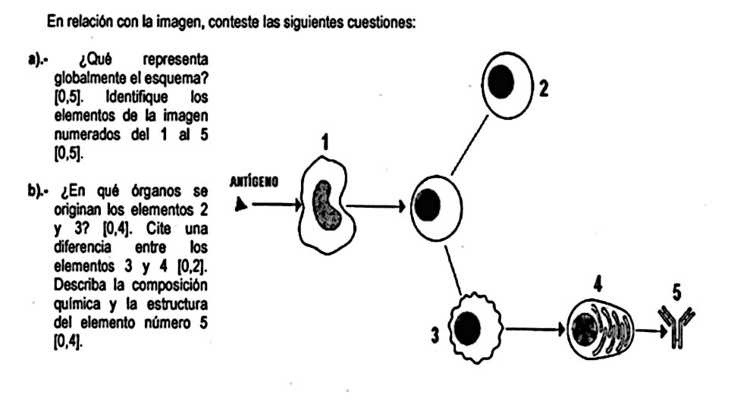

Respuesta ejercicio 1

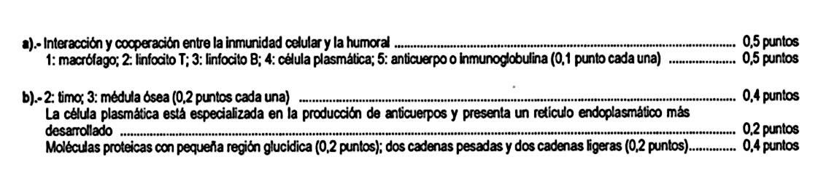

Ejercicio 2

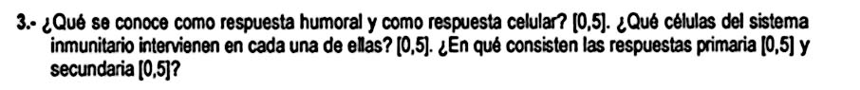

Respuesta ejercicio 2

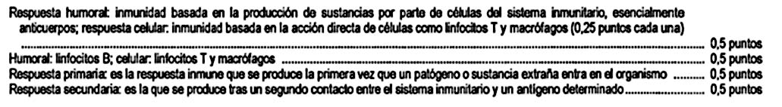

Ejercicio 3

Respuesta ejercicio 3
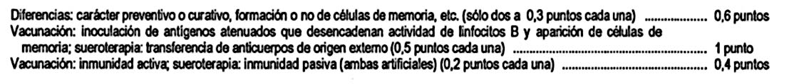

Ejercicio 4

Respuesta ejercicio 4
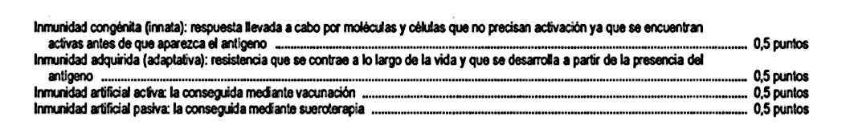

Ejercicio 5
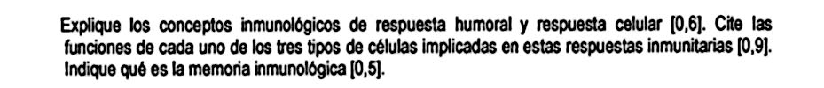
Respuesta ejercicio 5
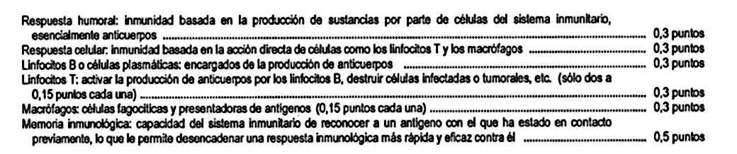

Ejercicio 6
Respuesta ejercicio 6

Ejercicio 7

Respuesta ejercicio 7
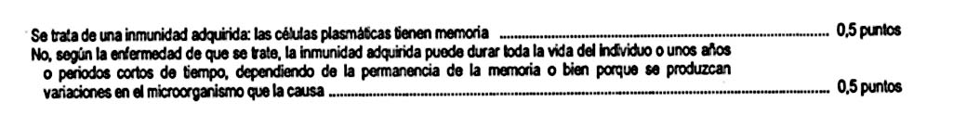

Ejercicio 8
Respuesta ejercicio 8
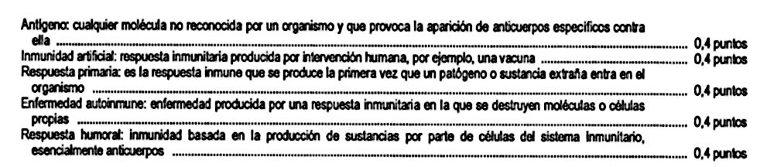

Ejercicio 9
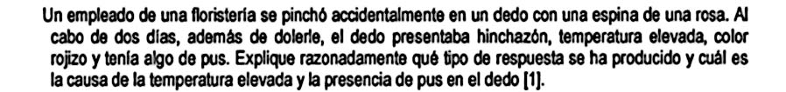
Respuesta ejercicio 9
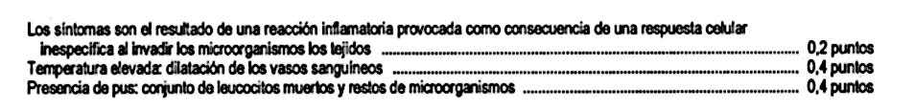
Ejercicio 10
Respuesta ejercicio 10
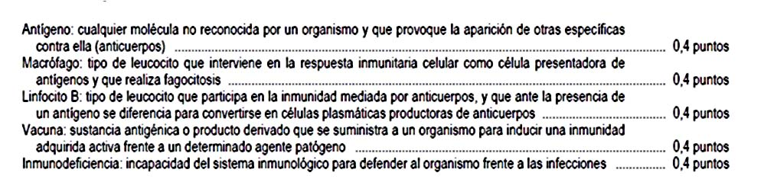
Ejercicio 11

Respuesta ejercicio 11
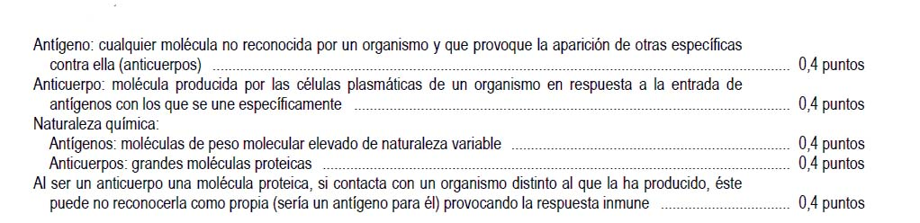

Ejercicio 12
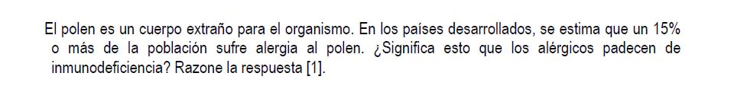

Respuesta ejercicio 12

Ejercicio 13
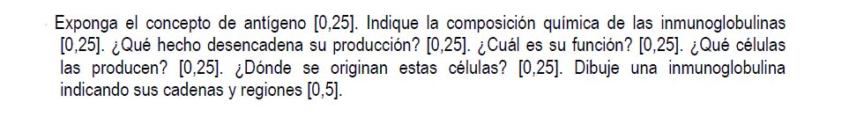

Respuesta ejercicio 13
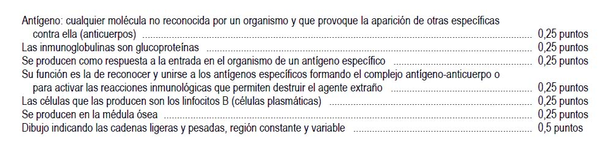

Ejercicio 14

Respuesta ejercicio 14
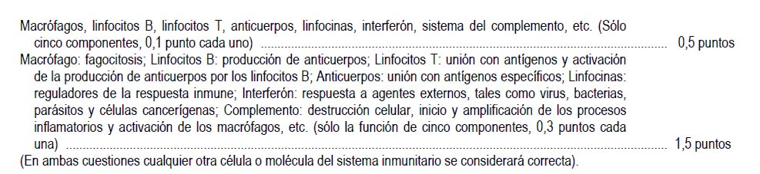

Ejercicio 15

Respuesta ejercicio 15

Ejercicio 16

Respuesta ejercicio 16

Ejercicio 17

Respuesta ejercicio 17

Ejercicio 18

Respuesta ejercicio 18

Ejercicio 19

Respuesta ejercicio 19

Ejercicio 20

Respuesta ejercicio 20

Ejercicio 21

Respuesta ejercicio 21

Ejercicio 22

Respuesta ejercicio 22

Ejercicio 23

Respuesta ejercicio 23

Ejercicio 24

Respuesta ejercicio 24

Ejercicio 25

Respuesta ejercicio 25

